

مديرية التربية والتعليم للواء الجامعة

مدرسة علي رضا الركابي الأساسية للبنين التاريخ : 23 / 2 / 2025

الفصل الدراسي الثاني الوقت : حصة واحدة

امتحان الشهر الأول العام الدراسي 2024 / 2025

اسم الطالب ................................................... المادة : الرياضيات الصف : العاشر الشعبة ( ا – ب – ج )

**(ملاحظة : اجب عن جميع الأسئلة وعددها 6 علمًا بأن عدد الصفحات 2 )**

**السؤال الاول: ( /8)**

**أ) اجب عن الاسئلة التالية معتمدا التمثيل البياني المجاور: ب) اجب عن ما يلي معتمدا الشكل المجاور:**

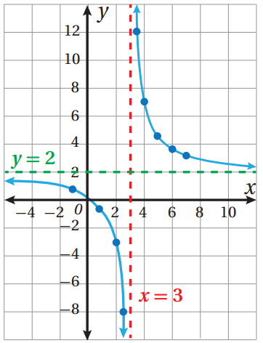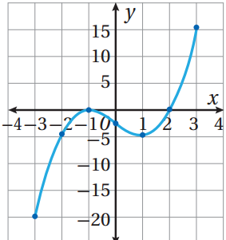 **1) المجال :** **1) خط التقارب الافقي:**

**2) المدى : 2) خط التقارب الرأسي:**

**السؤال الثاني : جد ناتج القسمة والباقي لما يلي ( /7)**



**السؤال الثالث : ( /7)**

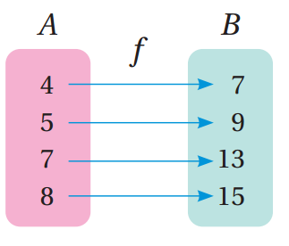**السؤال الرابع : بين ان العلاقة التالية هي اقترانا و ان لها اقترانا عكسيا ( /5)**



**السؤال الخامس : جد الاقتران العكسي للاقتران ( /4)**

**السؤال السادس : ضع دائرة حول رمز الاجابة الصحيحة (متعدد من 3 خيارات) ( /9)**

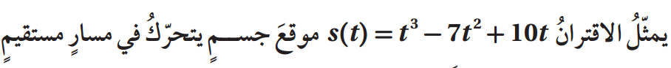

**أ) , فان موقع الجسم بعد ثانيتين هو.**

**a) 2 b) 6 c ) 0**

ب) **الحد التالي للمتتالية 2, 5, 10, 17,…**

**a) 25 b) 26 c) 27**

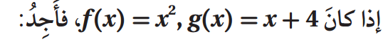

**جـ)**

**a) 10 b) 11 c) 13**